**ACERTAR**

Relatório de Certificação das Informações do SNIS

Rio Branco, 08 de Abril de 2024

Agência Reguladora: AGEAC - Agência Reguladora dos Serviços Públicos do Estado do Acre

Prestador:Saneacre 3º Ciclo SAAP Plácido de Castro e Vila Campinas (Confiança e Exatidão)

Ano de Referência dos Dados Certificados: 2021



***Disclaimer***:

Este relatório foi elaborado a partir de uma auditoria de certificação de informações do Sistema Nacional de Informações sobre Saneamento (SNIS), realizada por auditores especializados da agência reguladora e **não representa a opinião de qualquer profissional do site** [www.vamosacertar.com (“www.vamosacertar.com”)](https://vamosacertar.com/%E2%80%9Cwww.vamosacertar.com%E2%80%9D).

Este material é para uso exclusivo do prestador auditado, da agência reguladora ao qual o prestador está vinculado, do MDR - Ministério de Desenvolvimento Regional e do site VamosAcertar.

**Nenhuma de suas partes pode ser veiculada, transcrita ou reproduzida para distribuição fora da organização auditada ou da agência reguladora ao qual o prestador está vinculado, sem prévios consentimentos por escrito do prestador, de sua agência reguladora e deste site.**

## Sumário

Introdução

Projeto Acertar

Metodologia de Auditoria e Certificação das Informações do SNIS Escopo dos Trabalhos

Estratégia de Auditoria Equipe de Auditoria

Resultados

Certificação de Confiança Certificação de Exatidão Certificação das Informações Certificação dos Indicadores

Conclusões

## Introdução

**Introdução**

# Projeto ACERTAR

O Projeto Acertar tem como objetivo desenvolver metodologias de Auditoria e Certificação de informações do Sistema Nacional de Informações sobre Saneamento (SNIS). O projeto, executado no âmbito do Programa de Desenvolvimento do Setor Água – INTERÁGUAS, foi resultado da parceria entre o Ministério das Cidades e a Associação Brasileira de Agências de Regulação – ABAR e cujo o propósito foi de aprimorar os processos de gestão das informações dos prestadores de serviços de saneamento.

#### Metodologias de Auditoria e Certificação de informações do Sistema Nacional de Informações sobre Saneamento (SNIS)

O método desenvolvido para auditar e certificar as informações fornecidas pelos prestadores de serviço de abastecimento de água e esgotamento sanitário ao SNIS, é composto por 5 (cinco) etapas: Mapeamento de Processos, Identificação de Riscos e Controles, Avaliação de Confiança e Avaliação de Exatidão e Certificado das Informações do SNIS, conforme figura abaixo:

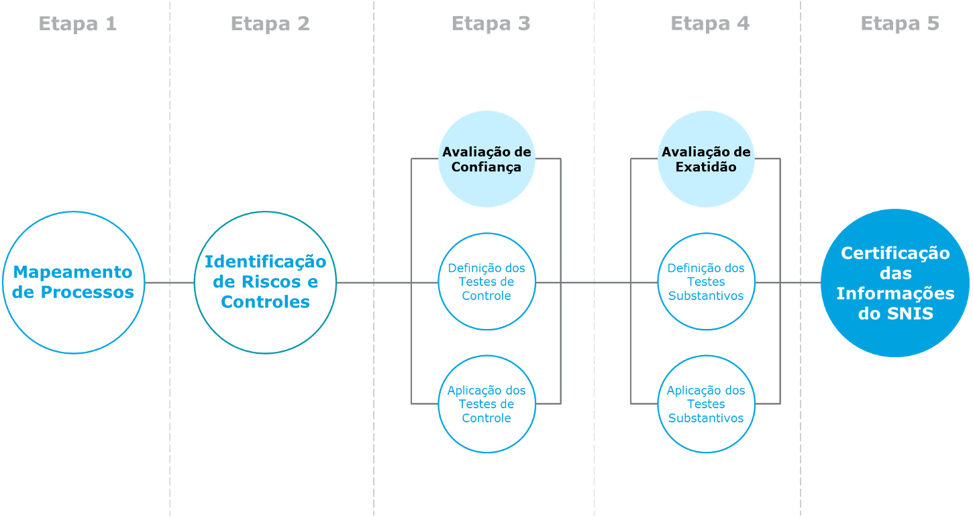Figura 1 – Fluxo da Metodologia de Auditoria e Certificação das Informações do SNIS O mapeamento dos processos de geração das informações do SNIS é realizado

para que seja possível identificar as atividades existentes e as suas inter-relações.

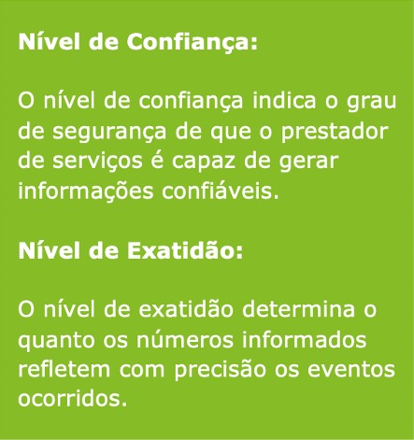Após o entendimento dos processos é possível visualizar as fragilidades e realizar a identificação dos riscos associados a cada etapa, buscando compreender os fatores que poderiam causar impactos negativos aos objetivos de negócio das prestadoras de serviço de abastecimento de água e esgotamento sanitário. Com análise dos riscos concluída, faz-se necessário definir os chamados controles internos, mecanismos que evitam que os riscos identificados possam vir a se materializar.

A Avaliação de Confiança que constitui a Etapa 3 do modelo, é composta pelos testes de controle, cujo o objetivo é verificar o nível de implementação dos testes de controle considerados essenciais para a geração de informações confiáveis. Assim, atribui-se uma certificação a cada informação a partir da avaliação dos seus controles relacionados.

A avaliação de exatidão se dá a partir do desenvolvimento de testes substantivos que verificam cada informação individualmente para analisar o nível de exatidão dos dados declarados pelo prestador de serviços ao SNIS.

A metodologia aplicada resulta no processo Gerencial, sendo possível avaliar a qualidade das informações do SNIS nas dimensões de confiança e exatidão. É importante compreender que uma informação pode ter sido gerada por fontes confiáveis, mas não ser exata. Por outro lado, pode ter sido gerada por fontes que não fornecem a confiança necessária, mas possuir exatidão.

Para a certificação final de cada informação, foi realizada a uma combinação dos dois critérios anteriormente citados, a fim de alcançar uma avaliação única, conforme indicado na matriz abaixo:

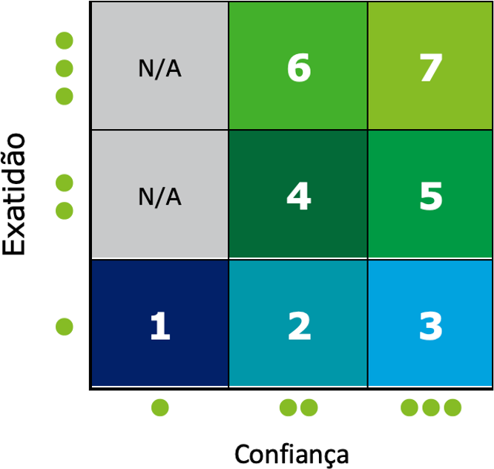

Figura 2 – Matriz Gerencial das Informações do SNIS

Dessa forma, a certificação das informações do SNIS é dada por meio de certificações entre 0 e 7, com as descrições de cada certificação indicadas a seguir:

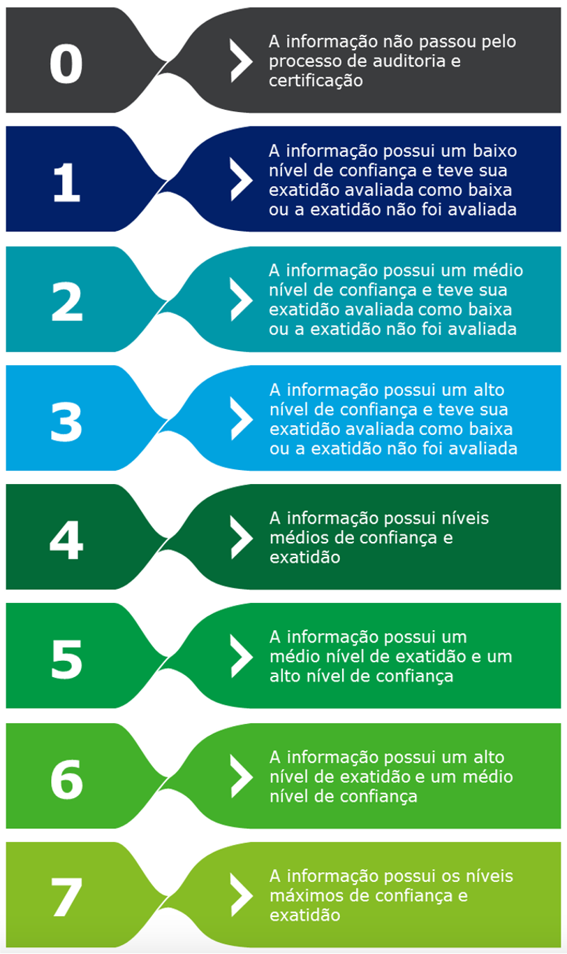

Figura 3 – Descrição das certificações atribuíveis às informações do SNIS

**A Agência Reguladora dos Serviços Públicos do Estado do Acre (AGEAC), iniciou a metodologia ACERTAR, junto aos prestadores de serviços públicos de abastecimento de água potável e esgotamento sanitário no ano de 2021. Capacitando anteriormente servidores públicos efetivos, lotados, em seu quadro de recursos humanos**.

# Escopo dos Trabalhos

*Este relatório, consolida a primeira etapa do processo de auditoria das informações do SNIS, referente ao prestador de serviços denominado SANEACRE, no município de Plácido de Castro e Vila Campinas-AC. Nessa etapa a equipe de auditoria da Agência Reguladora de Serviços Públicos do Estado do Acre* ***apresentam as avaliações de confiança e exatidão do grupo básico de informações do SNIS para o referido prestador (3º ciclo)****. A seguir são apresentadas as informações avaliadas neste relatório.*

#### Ref. Informação

AG002 Quantidade de ligações ativas de água

AG003 Quantidade de economias ativas de água

FN014 Despesa com serviços de terceiros

QD027 Quantidade de amostras para coliformes totais com resultados fora do padrão FN015 Despesas de exploração (dex)

FN026 Quantidade total de empregados próprios

AG010 Volume de água consumido

AG004 Quantidade de ligações ativas de água micromedidas AG006 Volume de água produzido

AG011 Volume de água faturado

AG018 Volume de água tratada importado

AG019 Volume de água tratada exportado

AG024 Volume de serviço

AG026 População urbana atendida com abastecimento de água ES002 Quantidade de ligações ativas de esgotos

ES003 Quantidade de economias ativas de esgotos

ES005 Volume de esgotos coletado

ES006 Volume de esgotos tratado

ES007 Volume de esgotos faturado

ES013 Volume de esgotos bruto importado

ES014 Volume de esgoto importado tratado nas instalações do importador ES015 Volume de esgoto bruto exportado tratado nas instalações do importador ES026 População urbana atendida com esgotamento sanitário

FN010 Despesa com pessoal próprio

QD026 Quantidade de amostras para coliformes totais (analisadas)

Tabela 1 – Relação de informações auditadas

# Estratégia de Auditoria

*Diante das diferentes possibilidades de execução das atividades de auditoria e certificação, a Agência Reguladora, optou pela execução com pessoal próprio, como indicado na Figura 4:*

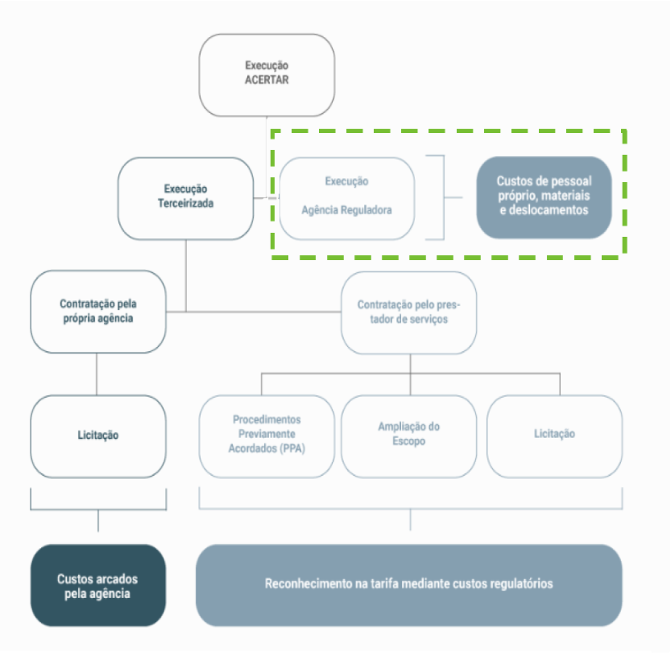

Figura 4 – Árvore de decisão de Certificação

# Equipe de Auditoria

*Os profissionais que compõem a equipe responsável pela execução dos trabalhos de auditoria e certificação de informações do SNIS, estão listados na tabela a seguir, sendo todos servidores públicos concursados e lotados na Agência Reguladora de Serviços Públicos do Estado do Acre- AGEAC.*

|  |  |  |  |
| --- | --- | --- | --- |
| **Nome** |  | **Função** | **Cargo** |
| Julio Cesar Pinho Mattos |  | Especialista em Auditoria da Metodologia ACERTAR | Engenheiro Sanitarista – Chefe do Setor de Regulação dos Serviços Públicos de Manejo dos Resíduos Sólidos, |
| Maria da Conceição de Moura Silva |  | Especialista em Auditoria da Metodologia ACERTAR | Gestora de Políticas Públicas – Chefe do Setor de Regulação e Fiscalização dos Serviços Públicos de Saneamento Básico |

Tabela 2 – Equipe de Auditoria

## Resultados

**Resultados**

# Certificação de Confiança

Tendo em vista a avaliação dos controles internos do prestador de serviços, as informações fornecidas ao SNIS foram classificadas de acordo com os seus níveis de confiança, conforme indicado na **Tabela 3 a seguir:**

**Tabela 3** - Notas das Dimensões Confiança e Exatidão das informações auditadas.

|  |  |  |  |
| --- | --- | --- | --- |
| **Ref.** | **Informação** | **Confiança** | **Exatidão** |
| **AG002** | Quantidade de ligações ativas de água |  | ● |
| **AG003** | Quantidade de economias ativas de água |  | ● |
| **AG004** | Quantidade de ligações ativas de água micromedidas | ● | ● |
| **AG006** | Volume de água produzido | ● | ● |
| **AG010** | Volume de água consumido | ● | ● |
| **AG011** | Volume de água faturado | ● | ● |
| **AG018** | Volume de água tratada importado | NA | NA |
| **AG019**  **AG024** | Volume de água tratada exportado  Volume de água de serviço | NA   | NA   |
| **AG026** | População urbana atendida com abastecimento de água |  | ● |
| **ES002** | Quantidade de ligações ativas de esgoto | NA | NA |
| **ES003** | Quantidade de economias ativas de esgoto | NA | NA |

NA - Não avaliada

|  |  |  |  |
| --- | --- | --- | --- |
| **ES005** | Volume de esgoto coletado | NA | NA |
| **ES006** | Volume de esgoto tratado | NA | NA |
| **ES007** | Volume de esgoto faturado | NA | NA |
| **ES013** | Volume de esgoto bruto importado | NA | NA |
| **ES014** | Volume de esgotos bruto importado tratado nas instalações do importador | NA | NA |
| **ES015** | Volume de esgotos bruto exportado tratado nas instalações do importador | NA | NA |
| **ES026** | População urbana atendida com esgotamento sanitário |  | ● |
| **FN010** | Despesa com pessoal próprio |  |  |
| **FN014** | Despesa com serviços de terceiros |  |  |
| **FN015** | Despesas de exploração (DEX) |  | ● |
| **FN026** | Quantidade total de empregados próprios |  |  |
| **QD026** | Quantidade de amostras analisadas para aferição de coliformes totais |  | ● |
| **QD027** | Quantidade de amostras analisadas para aferição de coliformes totais com resultados fora do padrão |  | ● |

NA - Não avaliada

**Resultados**

Exatidão

# Certificação das Informações

Tendo em vista a avaliação dos testes de controles internos do prestador de serviços, as informações fornecidas ao SNIS foram classificadas de acordo com os seus níveis de confiança, conforme indicado na tabela a seguir:

|  |  |  |
| --- | --- | --- |
| N/A  ES002, ES003. ES005,ES006, ES007, ES013, ES014, ES015, AG018, AG019 | **6** | **7** |
| **4**  FN010, FN014 | **5**  FN026 |
| **1** | **2** | **3** |
| AG004, AG010, AG011, AG024, AG006 | AG002, AG003,AG026, QD026, QD027, ES026 | FN015 |
|  |  |  |
|  |  |  |





### Confiança

# Certificação dos Indicadores

Notas de Certificação dos Indicadores do SNIS

Quadro 1-Notas de Certificações dos indicadores do SNIS

|  |  |  |  |  |  |  |
| --- | --- | --- | --- | --- | --- | --- |
| **Indicador** | | **Informação** | | **Média Geral** | | |
| **Nota da**  **Informação** | **Nota da**  **Certificação** | **Classificação**  **do Indicador** |
| IN001 | Densidade de economias de água por ligação. | AG002 | Quantidade de ligações  ativas de água. | **2** | **2** | **Baixa**  **Qualidade** |
| AG003 | Quantidade de economias  ativas de água. | **2** |
| IN002 | Índice de produtividade: economias ativas por pessoal próprio. | AG003 | Quantidade de economias  ativas de água | **2** | **2** | **Baixa**  **Qualidade** |
| ES003 | Quantidade de economias  ativas de esgotos | **N/C** |
| FN026 | Quantidade total de  empregados próprios. | **5** |
| IN008 | Despesa média anual por empregado. | FN010 | Despesa com pessoal  próprio. | **4** | **4** | **Média**  **Qualidade** |
| FN026 | Quantidade total de  empregados próprios. | **5** |
| IN009 | Índice de hidrometração. | AG002 | Quantidade de ligações  ativas de água. | **2** | **1** | **Baixa**  **Qualidade** |
| AG004 | Quantidade de ligações ativas de água  micromedidas. | **1** |
| IN013 | Índice de perdas faturamento. | AG006 | Volume de água  produzido. | **1** | **1** | **Baixa**  **Qualidade** |
| AG011 | Volume de água faturado | **1** |
| AG018 | Volume de água tratada  importado. | **NC** |
| AG024 | Volume de serviço. | **1** |
| IN015 | Índice de coleta de esgoto. | AG010 | Volume de água  consumido. | **NC** | **1** | **Baixa Qualidade** |
| AG019 | Volume de água tratada  exportado. | **NC** |
| ES005 | Volume de esgotos  coletados. | **NC** |

|  |  |  |  |  |  |  |
| --- | --- | --- | --- | --- | --- | --- |
| **Indicador** | | **Informação** | | **Média Geral** | | |
| **Nota da**  **Informação** | **Nota da**  **Certificação** | **Classificação**  **do Indicador** |
| IN016 | Índice de tratamento de esgoto. | ES005 | Volume de esgotos  coletados. | **NC** | **NC** | **NC** |
| ES006 | Volume de esgotos  tratados. | **NC** |
| ES013 | Volume de esgotos bruto  importado. | **NC** |
| ES014 | Volume de esgoto importado tratado nas  instalações do importador. | **NC** |
| ES015 | Volume de esgoto bruto  exportado tratado nas instalações do importador. | **NC** |
| IN017 | Consumo de água faturado por economia. | AG003 | Quantidade de economias  ativas de água. | **2** | **1** | **Baixa Qualidade** |
| AG011 | Volume de água faturado. | **1** |
| AG019 | Volume de água tratada  exportado. | **NC** |
| IN018 | Quantidade equivalente de pessoal total. | FN010 | Despesa com pessoal  próprio. | **4** | **4** | **Média Qualidade** |
| FN014 | Despesa com serviços de  terceiros. | **4** |
| FN026 | Quantidade total de  empregados próprios. | **5** |
| IN023 | Índice de atendimento urbano de água. | AG026 | População urbana  atendida com  abastecimento de água. | **3** | **3** | **Baixa**  **Qualidade** |
| GE06A | População urbana  residente do(s)  município(s) com abastecimento de água. | **4** |
| IN024 | Índice de atendimento urbano de esgoto referido aos municípios atendidos com água. | ES026 | População urbana  atendida com  esgotamento sanitário. | **NC** | **NC** | **NC** |
| GE06A | População urbana  residente do(s)  município(s) com abastecimento de água. | **4** |
| IN025 | Volume de água  disponibilizado por economia. | AG003 | Quantidade de economias  ativas de água | **2** | **1** | **Baixa Qualidade** |
| AG006 | Volume de água  produzido. | **1** |
| AG018 | Volume de água tratada  importado. | **NC** |
| AG019 | Volume de água tratada  exportado. | **NC** |

|  |  |  |  |  |  |  |
| --- | --- | --- | --- | --- | --- | --- |
| **Indicador** | | **Informação** | | **Média Geral** | | |
| **Nota da**  **Informação** | **Nota da**  **Certificação** | **Classificação**  **do Indicador** |
| IN026 | Despesa de exploração por m3 faturado. | AG011 | Volume de água faturado. | **1** | **1** | **Baixa Qualidade** |
| ES007 | Volume de esgotos  faturados. | **NC** |
| FN015 | Despesas de exploração  (dex). | **3** |
| IN027 | Despesa de exploração por economia. | AG003 | Quantidade de economias  ativas de água. | **2** | **1** | **Baixa Qualidade** |
| ES003 | Quantidade de economias  ativas de esgotos. | **NC** |
| FN015 | Despesas de exploração  (dex). | **3** |
| IN028 | Índice de faturamento de água. | AG006 | Volume de água  produzido. | **1** | **1** | **Baixa Qualidade** |
| AG011 | Volume de água faturado. | **1** |
| AG018 | Volume de água tratada  importado. | **NC** |
| AG024 | Volume de serviço. | **1** |
| IN035 | Participação da despesa com pessoal próprio nas despesas de exploração. | FN010 | Despesa com pessoal  próprio. | **4** | **3** | **Baixa Qualidade** |
| FN015 | Despesas de exploração  (dex). | **3** |
| IN036 | Participação da despesa com pessoal total (equivalente) nas despesas de exploração. | FN010 | Despesa com pessoal  próprio. | **4** | **3** | **Baixa**  **Qualidade** |
| FN014 | Despesa com serviços de  terceiros. | **4** |
| FN015 | Despesas de exploração  (dex). | **3** |
| IN045 | Índice de produtividade: empregados próprios por 1000 ligações de água. | AG002 | Quantidade de ligações  ativas de água. | **2** | **3** | **Baixa Qualidade** |
| FN026 | Quantidade total de  empregados próprios. | **5** |
| IN046 | Índice de esgoto tratado referido à água consumida. | AG010 | Volume de água  consumido. | **1** | **1** | **Baixa Qualidade** |
| AG019 | Volume de água tratada  exportado. | **NC** |
| ES006 | Volume de esgotos  tratado. | **NC** |
| ES015 | Volume de esgoto bruto exportado tratado nas  instalações do importador. | **NC** |

|  |  |  |  |  |  |  |
| --- | --- | --- | --- | --- | --- | --- |
| **Indicador** | | **Informação** | | **Média Geral** | | |
| **Nota da**  **Informação** | **Nota da**  **Certificação** | **Classificação**  **do Indicador** |
| IN047 | Índice de atendimento urbano de esgoto referido aos municípios atendidos com esgoto. | ES026 | População urbana  atendida com  esgotamento sanitário. | **NC** | **NC** | **NC** |
| GE06B | População urbana  residente do(s)  município(s) com esgotamento sanitário. | **NC** |
| IN048 | Índice de produtividade: empregados próprios por 1000 ligações de água + esgoto. | AG002 | Quantidade de ligações  ativas de água. | **2** | **2** | **Baixa Qualidade** |
| ES002 | Quantidade de ligações  ativas de esgotos. | **NC** |
| FN026 | Quantidade total de  empregados próprios. | **4** |
| IN049 | Índice de perdas na distribuição. | AG006 | Volume de água  produzido | **1** | **1** | **Baixa Qualidade** |
| AG010 | Volume de água  consumido. | **1** |
| AG018 | Volume de água tratada  importado. | **NC** |
| AG024 | Volume de serviço. | **1** |
| IN051 | Índice de perdas por ligação. | AG002 | Quantidade de ligações  ativas de água. | **2** | **1** | **Baixa Qualidade** |
| AG006 | Volume de água  produzido. | **1** |
| AG010 | Volume de água  consumido. | **1** |
| AG018 | Volume de água tratada  importado. | **NC** |
| AG024 | Volume de serviço. | **1** |
| IN052 | Índice de consumo de água. | AG006 | Volume de água  produzido. | **1** | **1** | **Baixa Qualidade** |
| AG010 | Volume de água  consumido. | **1** |
| AG018 | Volume de água tratada  importado. | **NC** |
| AG024 | Volume de serviço | **1** |
| IN053 | Consumo médio de água por economia. | AG003 | Quantidade de economias  ativas de água. | **2** | **1** | **Baixa Qualidade** |
| AG010 | Volume de água  consumido. | **1** |
| AG019 | Volume de água tratada  exportado. | **NC** |

|  |  |  |  |  |  |  |
| --- | --- | --- | --- | --- | --- | --- |
| **Indicador** | | **Informação** | | **Média Geral** | | |
| **Nota da**  **Informação** | **Nota da**  **Certificação** | **Classificação**  **do Indicador** |
| IN084 | Incidência das análises de coliformes totais fora do padrão. | QD026 | Quantidade de amostras  para coliformes totais (analisadas). | **2** | **2** | **Baixa Qualidade** |
| QD027 | Quantidade de amostras para coliformes totais com  resultados fora do padrão. | **2** |

## Conclusões

**Conclusões**

Esta etapa de auditoria conduzida pela Agência Reguladora dos Serviços Públicos do Estado do Acre-AGEAC, como às avaliações de confiança e exatidão do grupo básico de informações fornecidas pela Concessionária Serviço de Água e Esgoto do Estado do Acre (SANEACRE) ao Sistema Nacional de Informações sobre Saneamento (SNIS), referente ao ano de 2021, dos SAAPs Plácido de Castro e Vila Campinas-AC, com testes de controle e exatidão (3º ciclo de certificação da metodologia ACERTAR).

Com isso, avaliou-se neste relatório as informações e documentações repassados pela prestadora durante o processo de auditoria, bem como, as informações já disponibilizadas e avaliadas pela Agência Reguladora em períodos anteriores.

A percepção da equipe de auditoria é que houve melhoria significativa nos resultados da certificação nos indicadores IN018 e IN008, principalmente, devido ao maior comprometimento da equipe técnica da Sede da Concessionária que apresentou evidências da implementação de rotinas, procedimentos normativos, dentre outros, bem como no processo de gerenciamento dos dados gerados.

A conclusão da equipe de Auditoria é de que a maioria dos procedimentos ainda não estão bem estabelecidos e registrados pelo prestador, o que incorre em uma baixa confiança das informações geradas. Dos indicadores avaliados, 81% foram classificados nas dimensões de exatidão e confiança em classificação baixa, uma certificação longe do ideal. Apesar, da existência de normas na Sede do Prestador, algumas não estão implementadas ou desatualizadas nos SAAPs Plácido de Castro e Vila Campinas, a prestadora deverá trabalhar internamente para mitigar essas lacunas, de acordo com as auto avaliações repassadas no ciclo 1. A certificação final das informações e dos indicadores, mostram que existem disparidades, enquanto algumas poucas tem “Média e Alta Qualidade”, a maioria precisa de atenção, pois tem “qualidade inferior”. Isto retrata que alguns poucos processos da prestadora de serviços estão bem estabelecidos, em detrimento de outros. Nesse sentido, a excelência de um setor poderia ser espelhado em outros setores. Capacitar os colaboradores preferencialmente os do quadro efetivo dos setores auditados para preenchimento do Sinisa que auxiliarão na evolução nessa da prestação dos serviços.

Os resultados deste ciclo demonstraram que 03 indicadores ainda não foram certificados em função da inexistência dos serviços públicos de esgotamento sanitário concedidos ao prestador. Também, observou-se que com poucos esforços da gestão do SAAP que encontra-se localizada, poucas dezenas de quilômetros, da equipe técnica lotada na sede da Saneacre, aproximadamente 38,46% % dos indicadores certificados poderão alcançar média qualidade no próximo ciclo.

Entretanto, foram constatadas necessidades de muitas melhorias, que geraram recomendações, que serão encaminhadas à concessionária no relatório síntese de auditoria, dentre elas, o aprimoramento na apresentação das evidências disponibilizadas, com o intuito de aumentar a confiabilidade no processo de auditoria.

A próxima etapa, a ser realizada pela AGEAC tratará das avaliações de confiança e de exatidão dos processos do prestador a partir da aplicação de testes de controle e dos testes de exatidão, contemplando o grupo padrão de informações (4º ciclo). Os esforços são para que os próximos resultados sejam divulgados ainda no exercício de 2024. A expectativa é que a próxima etapa (4º Ciclo), a ser realizada pela AGEAC, tratará da ampliação dos grupos auditados, saindo de sete para dez, aumentando a quantidade de informações e indicadores avaliados. Além disso, deverá ser repactuado o Plano de Ações, objetivando o fortalecimento dos objetivos, metas e o cronograma de execução. O objetivo é o fortalecimento dos controles internos da Saneacre, concorrendo para a qualidade da informação e melhoria da prestação dos serviços de saneamento básico no Estado do Acre.